Pirkimo sąlygų
1 priedas

KLAIPĖDOS MIESTO INFORMACINIŲ OBJEKTŲ ĮRENGIMO IR REMONTO PASLAUGŲ TECHNINĖ SPECIFIKACIJA
Perkančioji organizacija (toliau – Užsakovas) – Klaipėdos miesto savivaldybė, j. a. k. 111100775, Liepų g. 11, 91502 Klaipėda.
Pirkimo objektas – informacinių objektų įrengimo ir remonto paslaugos Klaipėdos mieste.

1. Bendri duomenys:
1.1. | Statinio (objekto) pavadinimas | Informacinių objektų įrengimo ir remonto paslaugos Klaipėdos mieste.
1.2. | Esama padėtis | Planuojama maketuoti, remontuoti ar įrengti naujus informacinius objektus, esančius Klaipėdos miesto viešosiose erdvėse, aikštėse, skveruose, krantinėse, parkuose, paplūdimiuose.  Remontuojami (atnaujinami) esami arba naujai Užsakovo įsigyjami informaciniai objektai.
2. Pagrindiniai reikalavimai:
2.1. | Bendra informacija | - Planuojama remontuoti, prižiūrėti, maketuoti, atnaujinti, įrengti naujus informacinės sistemos objektus, Klaipėdos mieste:  1.1. Informacinė kolona su Klaipėdos miesto žemėlapiu (maketuoti, prižiūrėti, remontuoti, atnaujinti);  1.2. Turizmo informaciniai stendai (atlikti miesto riboženklių su miesto planais maketavimą, perklijavimą, informacinės rodyklės ir jos stulpo gamybą ir montavimą, informacinės grafikos gamybą ir klijavimą ant stendų, informacinių stendų gamybą, montavimą, remontą, atnaujinimą, informacinių nukreipiančiųjų kolonų gamybą, montavimą, remontą, atnaujinimą);  1.3. Paplūdimių informacinės sistemos objektai (atlikti informacinių plokštumų, maketavimą gamybą ir klijavimą, stendų gamybą ir remontą, paplūdimių riboženklių gamybą ir remontą);  1.4. Informaciniai ženklai;  1.5. Informaciniai ženklai su QR kodu;  1.6. Informaciniai ženklai su Brailio raštu;  1.7. Bareljefiniai informaciniai ženklai, stendai.  2. Preliminarūs esami informaciniai objektai:  - Turizmo informaciniai stendai:  2.1.1. Informacinės kolonos;  2.1.2. Informacinės kolonos su Klaipėdos žemėlapiu;  2.1.3. Didieji informaciniai stendai;  2.1.4. Informacinių rodyklių stovai;  2.1.5. Informacinės rodyklės;  2.1.6. Informaciniai ženklai;  2.1.7. Informaciniai stendai;  2.1.8. Informacinės nukreipiančios kolonos su informacinėmis piktogramomis;  2.1.9. Informacinė kolona su laikrodžiu;  2.1.10. Informaciniai ženklai su QR kodu;  2.1.11. Informaciniai ženklai su Brailio raštu;  2.1.12. Bareljefiniai informaciniai ženklai, stendai;  2.2. Smiltynės paplūdimio stendai:  2.2.1. Informaciniai stendai su paplūdimių informacija;  2.2.2. Paplūdimių riboženkliai;  2.2.3. Informacinė nukreipiančioji kolona;  2.2.4. Informacinės piktogramos;  2.2.5. Lauko tualetų ženklinimas;  2.3. Melnragės ir Girulių paplūdimių stendai:  2.3.1. Informaciniai stendai su paplūdimių informacija;  2.3.2. Paplūdimių riboženkliai;  2.3.3. Informacinė nukreipiančioji kolona;  2.3.4. Informacinės piktogramos;  2.3.5. Lauko tualetų ženklinimas.
2.2. | Bendrieji reikalavimai | - 1. Pasiūlymo kainoje turi būti įvertinta: transporto išlaidos, visos reikalingos detalės informacinių objektų maketavimui, gamybai, montavimui, remontui (įskaitant PVM), visos su informacinių objektų reikalingomis dalių pristatymu, remontu ir garantiniu remontu susijusios išlaidos.  - 2. Informacinių objektų remontui reikalingų laikinų privažiavimo kelių įsirengimas, energetinių išteklių užsitikrinimas remonto darbų vykdymui ir jų kaštų padengimas remonto darbų laikotarpiu.  - 3. Visi techninėje specifikacijoje pateikti vaizdai nurodo esamus Klaipėdos miesto informacinius objektus, kurie gali keistis, kai įsigyjami nauji informaciniai objektai, šie vaizdai yra skirti iliustruoti tekstą kaip vizualiniai pavyzdžiai.  - 4. Vykdant informacinių objektų remonto darbus, visi darbų zonose funkcionuojantys inžineriniai tinklai turi būti išsaugoti ir nepažeisti.  - 5. Visi darbai, kurie gali būti pagrįstai laikomi būtinais ir tinkamam bei saugiam informacinių objektų remonto darbų vykdymui ir eksploatavimui, turi būti privalomai atlikti nepriklausomai nuo to, ar jie yra apibūdinti šioje specifikacijoje ar ne.  6. Užbaigus informacinių objektų remonto darbus visa rangos metu pažeista (-i)/sugadinta (-i) infrastruktūra, inžineriniai tinklai, želdiniai ir kt. objektai/elementai privalo būti atstatyti į buvusią padėtį.  7. Informacinių objektų remonto darbams taikoma ne mažesnė nei 2 metų garantija.  8. Garantinio remonto laikotarpiu Rangovas savo sąskaita turės ištaisyti defektus, atsiradusius dėl netinkamai Rangovo atliktų informacinių objektų remonto darbų.  9. Šioje techninėje specifikacijoje nurodyti informacinių objektų matmenys gali keistis ± 2 proc. ribose.  - 10. Vykdant informacinių objektų remonto darbus, Rangovas privalo netrukdyti dirbti kitiems specialistams, atliekantiems darbus, Užsakovo atstovams bei atsižvelgti į jų teikiamas pastabas ir teisėtus reikalavimus.  - 11. Vykdant remonto darbus turi būti užtikrintas saugus darbas, gaisrinė sauga ir aplinkos apsauga bei tinkamas darbo higienos sąlygos, taip pat gretimos aplinkos bei gamtos apsauga, greta vykdomų remonto darbų vietos judančių žmonių apsauga nuo remonto darbų keliamo pavojaus, be to, nepažeisti trečiųjų asmenų gyvenimo ir veiklos sąlygų, nurodytų Lietuvos Respublikos statybos įstatyme.  - 12. Rangovas visus iškilusius klausimus ir problemas, susijusias su šioje techninėje specifikacijoje nustatytomis apimtimis, turi spręsti savarankiškai (savo pastangomis), tačiau galutinius sprendinius priimti tik suderinęs su Užsakovu.  - 13. Remonto darbų vykdymo eigoje susidariusias atliekas tvarkyti laikantis visų galiojančių įstatymų.  - 14. Esant poreikiui vykdant žemės kasimo darbus, išsiimti žemės kasimo darbų leidimą.  15.Rangovas privalo apsirūpinti kokybiškomis medžiagomis informacinių objektų, atnaujinimui, remontui.  16.Visi medienos ruošiniai privalo būti obliuoti ir išdžiovinti.  17. Visus informacinių objektų darbus Rangovas atlieka tik pagal Užsakovo el. paštu pateiktus užsakymus.  18. Informacinių objektų remonto darbų vykdymo terminą nustato Užsakovas teikdamas užsakymą, atsižvelgiant į informacinių objektų remonto darbų pobūdį, kiekį, svarbumą ir pan.  19. Informaciniai objektai, kurie kelią pavojų aplinkiniams, Rangovas ne vėliau kaip per 3 val. privalo pažymėti įspėjamaisiais ženklais.  20. Kai atliekami didelės apimties informacinių objektų remonto darbai, Rangovas privalo įsirengti ženklus/stendus informuojančius visuomenę apie vykdomus remonto darbus ir jų vykdymo laikotarpį.  21. Vykdant informacinių objektų maketavimo darbus, Užsakovui pateikti 2-5 pavyzdžius derinimui.  22. Jei Užsakovo pranešime nenurodyta kitaip, tuomet keičiama grafinė ir vaizdinė medžiaga turi visiškai atitikti esamą informacinių stendų medžiagą.
2.3. | Pagrindiniai reikalavimai | 1. Informacinės kolonos remontas (schema Nr. 1, 2; pav. 1):  - Informacinės kolonos su Klaipėdos žemėlapiu priežiūra ir atnaujinimo darbai:  1.1.1. vitrininės dalies išvalymas;  1.1.2. informacinės plokštumos vitrinoje pakeitimas;  1.1.3. varinės skardos stogelio nuvalymas nuo oksidacinių apnašų;  1.1.4. skardinės plokštumos nudažymas.  1.2. Informacinės kolonos remontas pakeičiant stiklą:  1.2.1. sudaužyto vitrininio stiklo (3 mm storio) pakeitimas.  1.3 Informacinės kolonos remontas pakeičiant medines ar metalines dalis naujomis.  1.4. Informacinės kolonos remontas pakeičiant stogelį:  1.4.1. stogelio varinės skardos ar skardinės plokštumos remontas arba pakeitimas.  1.5. Informacinės kolonos (prie Biržos tilto) laikrodžio remontas:  1.5.1. laikrodžio mechanizmo remontas arba keitimas;  1.5.2. laikrodžio baterijų keitimas;  1.5.3. laikrodžio ciferblato keitimas.  1.6. Informacinių kolonų ir informacijos maketavimas.  1.7. Informacinių kolonų demontavimas.  2. Turizmo informacinių stendų remontas:  2.1. Didžiųjų informacinių stendų (miesto riboženklių) su miesto planais perklijavimas, renovacija (schema Nr. 3; pav. 5).  2.2. Informacinės rodyklės gamyba, montavimas (schema Nr. 4; pav. 2).  2.3. Informacinės rodyklės stulpo gamyba, montavimas.  2.4. Informacinės grafikos gamyba ir klijavimas ant objektų.  2.5. Informacinio stendo gamyba ir montavimas (schema Nr. 5, 6, 7):  2.5.1. informacinio stendo metalinės dalies sumontavimas;  2.5.2. informacinio stendo nudažymas;  2.5.3. informacinės plokštumos užklijavimas;  2.5.4. informacinio stendo pastatymas į nurodytą vietą.  2.6. Informacinio stendo remontas pakeičiant metalines konstrukcijas:  2.6.1. sulaužyto metalinio rėmo ar metalinės plokštumos pakeitimas nauja;  2.6.2. sulankstyto metalinio rėmo ar plokštumos ištiesinimas;  2.6.3. metalinių dalių papildymas ar sulūžusių pakeitimas naujomis.  2.7. Informacinio stendo priežiūra ir atnaujinimo darbai:  2.7.1. informacinės plokštumos pakeitimas;  2.7.2. metalinių dalių nuvalymas nuo oksidacinių apnašų;  2.7.3. metalinių dalių nudažymas.  2.8. Informacinės nukreipiančios kolonos su informacinėmis piktogramomis remontas pakeičiant metalines konstrukcijas (pav. 3):  2.8.1. metalinių dalių pakeitimas naujomis;  2.8.2. metalinių dalių dažymas.  2.9. Informacinės nukreipiančios kolonos su informacinėmis piktogramomis atnaujinimo darbai:  2.9.1. metalinės dalies dažymas;  2.9.2. metalinių dalių nuvalymas nuo oksidacinių apnašų.  2.10. Informacinės nukreipiančios kolonos su informacinėmis piktogramomis gamyba (pav. 3):  2.10.1. metalinės dalies gamyba;  2.10.2. informacinių piktogramų gamyba ir užklijavimas.  2.11. Turizmo informacinių stendų ir informacijos maketavimas.  2.12. Turizmo informacinių stendų demontavimas.  3. Paplūdimių informacinės sistemos objektų remonto darbai (schema Nr. 8, 9):  3.1. Informacinės plokštumos perklijavimas ant informacinio stendo.  3.2. Informacinio stendo remontas:  3.2.1. medinės dalies atnaujinimo darbai, pakeičiant sulūžusią dalį nauja;  3.2.2. medinės dalies dažymas;  3.2.3. skardinės plokštumos pakeitimas nauja;  3.2.4 skardinės plokštumos dažymas.  3.3. Informacinio stendo gamyba ir montavimas:  3.3.1. medinės dalies gamyba;  3.3.2. metalinės dalies sumontavimas;  3.3.3. informacinio stendo;  3.3.4. informacinės plokštumos užklijavimas;  3.3.5. informacinio stendo pastatymas į nurodytą vietą.  3.4. Paplūdimių riboženklių remontas:  3.4.1. medinės dalies atnaujinimo darbai, pakeičiant sulūžusią dalį nauja;  3.4.2. medinės dalies dažymas;  3.5. Paplūdimių riboženklių gamyba:  3.5.1. medinės dalies gamyba;  3.5.2. medinės dalies dažymas;  3.5.3. informacinės grafikos užklijavimas;  3.5.4. informacinės piktogramos užklijavimas;  - informacinės grafikos (raidžių) klijavimas ant riboženklių.  3.6. Paplūdimių įrenginių (stendų, riboženklių, rodyklių) demontavimas.  3.7. Paplūdimių informacinių objektų ir informacijos maketavimas.  - Informacinių ženklų remontas, gamyba ir montavimas (pav. 4):  4.1. Informacinio ženklo plokštumos perklijavimas.  4.2. Informacinio ženklo plokštumos pakeitimas.  4.3. Informacinio ženklo remontas pakeičiant stulpą.  4.4. Informacinio ženklo gamyba, montavimas:  4.4.1. ženklo metalinės dalies sumontavimas;  4.4.2. informacinės plokštumos užklijavimas;  4.4.3. ženklo pastatymas į nurodytą vietą.  4.5. Informacinio ženklo demontavimas.  4.6. Informacinio ženklo ir informacijos maketavimas.  5. Informacinių ženklų su QR kodu remontas, gamyba ir montavimas (schema Nr. 10):  5.1. Informacinio ženklo QR kodo perklijavimas.  5.2. Informacinio ženklo plokštumos pakeitimas.  5.3. Informacinio ženklo remontas pakeičiant stulpą.  5.4. Informacinio ženklo gamyba, montavimas:  5.4.1. ženklo metalinės dalies sumontavimas;  5.4.2. informacinės plokštumos užklijavimas;  5.4.3. ženklo pastatymas į nurodytą vietą.  5.5. Informacinio ženklo demontavimas.  5.6. Informacinio ženklo ir informacijos maketavimas.  6. Informacinių ženklų su Brailio raštu remontas, gamyba ir montavimas (schema Nr. 11):  6.1. Informacinio ženklo su Brailio raštu taškų pakeitimas.  6.2. Informacinio ženklo plokštumos pakeitimas.  6.3. Informacinio ženklo remontas pakeičiant stulpą.  6.4. Informacinio ženklo gamyba, montavimas:  6.4.1. ženklo metalinės dalies sumontavimas;  6.4.2. informacinės plokštumos užklijavimas;  6.4.3. ženklo pastatymas į nurodytą vietą.  6.5. Informacinio ženklo demontavimas.  6.6. Informacinio ženklo ir informacijos maketavimas.  7. Bareljefinių informacinių ženklų, stendų remontas, gamyba ir montavimas (schema Nr. 11):  6.1. Bareljefinio informacinio stendo, ženklo dalių pakeitimas.  6.2. Bareljefinio informacinio stendo, ženklo plokštumos pakeitimas.  6.3. Bareljefinio informacinio stendo, ženklo remontas, pakeičiant stulpą.  6.4. Bareljefinio informacinio stendo, ženklo gamyba, montavimas:  6.4.1. ženklo metalinės dalies sumontavimas;  6.4.2. informacinės plokštumos užklijavimas;  6.4.3. ženklo pastatymas į nurodytą vietą.  6.5. Bareljefinio informacinio stendo, ženklo demontavimas  6.6. Bareljefinio informacinio stendo, ženklo ir informacijos maketavimas.

APLINKOS APSAUGOS KRITERIJAI. Šis pirkimas laikomas žaliuoju pirkimu, nes pirkime taikomas aplinkos apsaugos priemonių įgyvendinimas: vadovaujantis Aplinkos apsaugos kriterijų, kuriuos perkančiosios organizacijos ir perkantieji subjektai turi taikyti pirkdamos prekes, paslaugas ar darbus, taikymo tvarkos aprašo, patvirtinto Lietuvos Respublikos aplinkos ministro 2011 m. birželio 28 d. įsakymu Nr. D1-508 (toliau – Aprašas) 4.4.4 papunkčiu, Perkančioji organizacija savarankiškai nustatė aplinkos apsaugos kriterijus:
- Vykdant sutartį Pirkėjas ir Tiekėjas įsipareigoja mažinti popieriaus sunaudojimą, atsisakyti nebūtino dokumento kopijavimo ir spausdinimo, visą dokumentaciją rengti elektronine forma ir pasirašyti elektroniniu būdu kaip nurodyta minėto aprašo 4.4.4.1 papunktyje. Išimtinais atvejais tam tikri dokumentai gali būti pateikiami fiziniu dokumentų formatu, jeigu toks formatas privalomas pagal teisės aktus arba Pirkėjas nurodo tokį būtinumą – tokiu atveju turi būti naudojamas popierius, atitinkantis šiuos aplinkos apsaugos kriterijus:
1) gaminys turi būti pagamintas iš 100 proc. perdirbto popieriaus (naudoto popieriaus ir (ar) gamybos atliekų) plaušų arba ne mažiau kaip 30 proc. pirminės medienos plaušų, gautų iš miškų, sertifikuotų naudojant Forest Stewardship Council (toliau – FSC) ar Miškų sertifikavimo sistemų pripažinimo programą (angl. Programme for the Endorsement of Forest Certification schemes (toliau – PEFC) arba lygiavertes miškų sertifikavimo sistemas, kita dalis – iš perdirbto popieriaus plaušų;
Galimi pateikti atitiktį įrodantys dokumentai: a) Vokietijos ekologinis ženklas „Mėlynasis angelas“ (toliau – the Blue Angel), arba Europos Sąjungos ekologinis ženklas „Gėlė“ (toliau – European Ecolabel), arba Šiaurės šalių ekologinis ženklas „Gulbė“ (toliau – Nordic Swan) arba kitas I tipo ekologinis ženklas (sertifikatas), kuris įrodytų, kad gaminys yra pagamintas iš 100 % perdirbto popieriaus plaušų ar iš ne mažiau kaip 30 proc. pirminės medienos plaušų, gautų iš sertifikuotų miškų; b) Galiojantis FSC® arba PEFC sertifikatas, arba kito darnaus miškų ūkio standarto sertifikatas, kuris įrodytų, kad gaminys yra pagamintas iš ne mažiau kaip 30 proc. pirminės medienos plaušų, gautų iš sertifikuotų miškų; c) pripažintos įstaigos arba paskelbtosios (notifikuotos) institucijos bandymų protokolas, tyrimų ataskaita ar pažyma; d) įrodymai apie medienos kilmę, kai taikoma medienos kilmės atsekimo sistema, apimanti visą gamybos grandinę nuo miško iki produkto (pagal kokybės vadybos sistemą LST EN ISO 9000, aplinkos apsaugos vadybos sistemą LST EN ISO 14001 ar EMAS, ar kitą lygiavertę); e) dokumentai, įrodantys, kad medienos žaliava gauta iš tinkamai išaugintų miškų (miškotvarkos projektas, leidimas kirsti mišką); f) gamintojo techniniai dokumentai; g) kiti lygiaverčiai įrodymai.
2) gaminys turi būti nebalintas arba balintas nenaudojant chloro dujų.
Galimi pateikti atitiktį įrodantys dokumentai: a) The Blue Angel arba Nordic Swan, arba European Ecolabel ekologinis ženklas arba kitas I tipo ekologinis ženklas (sertifikatas), kuris įrodytų, kad gaminys yra nebalintas arba balintas nenaudojant chloro dujų; b) pripažintos įstaigos arba paskelbtosios (notifikuotos) įstaigos institucijos bandymų protokolas, tyrimų ataskaita ar pažyma; c) gamintojo techniniai dokumentai; d) kiti lygiaverčiai įrodymai.
Esant poreikiui, Pirkėjas gali pareikalauti pateikti naudojamo popieriaus atitiktį įrodančius dokumentus, Tiekėjas įsipareigoja tokius dokumentus pateikti ne vėliu kaip per 3 d. d. nuo Pirkėjo pareikalavimo. Tiekėjui nepateikus šių dokumentų per Pirkėjo nurodytą terminą ir/ar paslaugų teikime naudojant kitą popierių, bus taikoma sutarties specialiųjų sąlygų 9.5 p. numatyta atsakomybė;
- Užtikrinti, kad paslaugų teikimo metu susidariusios atliekos (demontuoti informaciniai objektai ir (ar) jų dalys, detalės) tvarkomos taip, kad nepatektų į aplinką; rūšiuojamos jų susidarymo vietoje; perduodamos atliekų tvarkytojams (jeigu privaloma – turėti atliekų atidavimą pagrindžiančius dokumentus). Visos susidariusios atliekos turi būti tvarkomos laikantis visų galiojančių įstatymų, atliekų tvarkymo taisyklių, Klaipėdos miesto tvarkymo ir švaros taisyklių (aprašo 4.4.4.3 papunktis);
- Užtikrinti, kad keičiami/atnaujinami informaciniai objektai ir (ar) jų detalės turi būti tvirti, ilgaamžiai, funkcionalūs, jie ar jų sudedamosios dalys turi būti tinkami naudoti daug kartų ir (ar) turi būti lengvai pataisomi, ir (ar) pakeičiami. Medinės objektų dalys gali būti perdažomos, esant poreikiui, pakeičiamos nauja mediena. Metalinės detalės taip pat gali būti perdažomos (aprašo 4.4.4.4 papunktis);

KLAIPĖDOS MIESTO INFORMACINĖS SISTEMOS OBJEKTAI

Schema Nr. 1  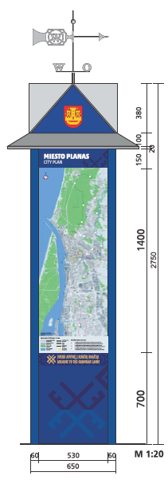 | Schema Nr. 2  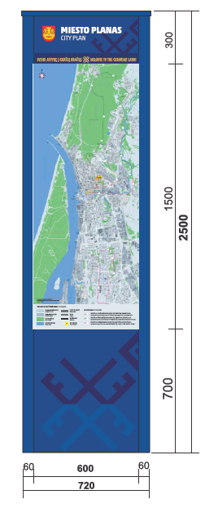
Schema Nr. 3
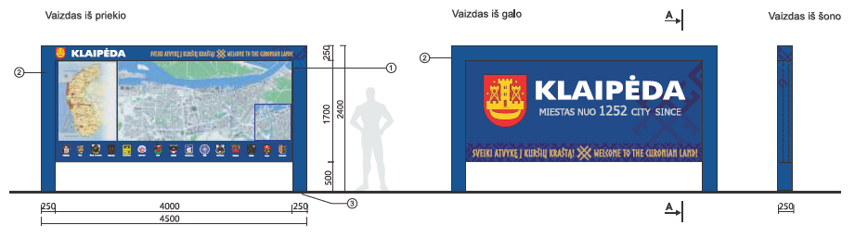

Schema Nr. 4
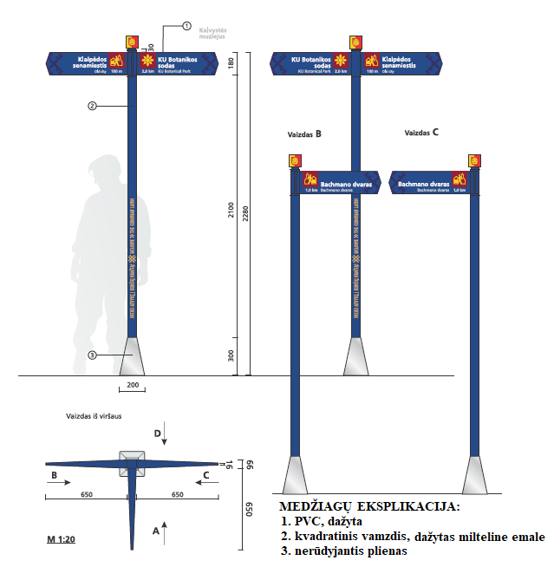

Schema Nr. 5  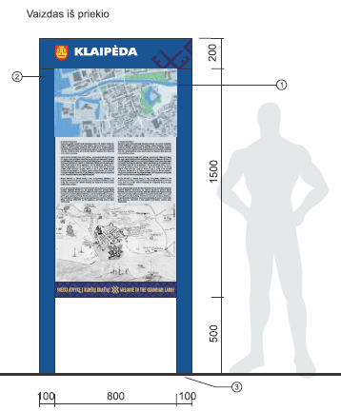 | Schema Nr. 6  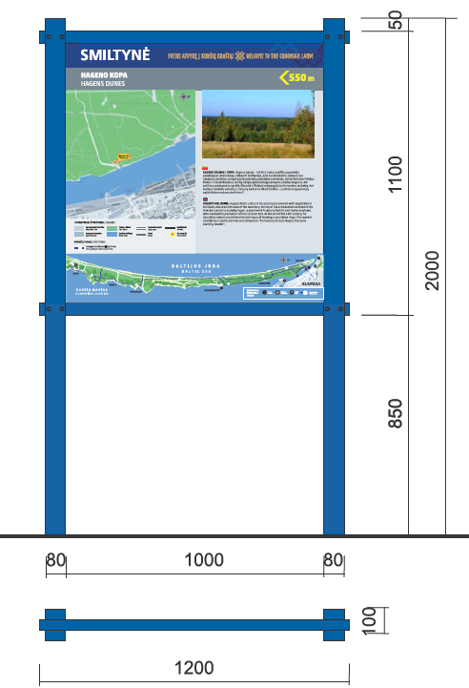
Schema Nr. 7

Schema Nr. 8

Schema Nr. 9

Schema Nr. 10
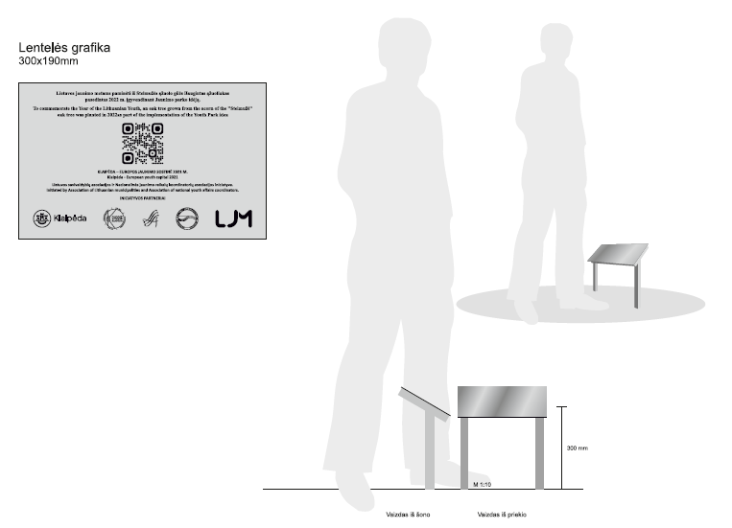

Schema Nr. 11
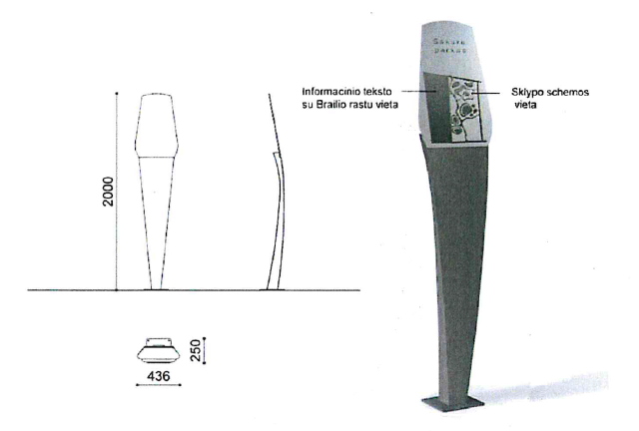

Pav. 1  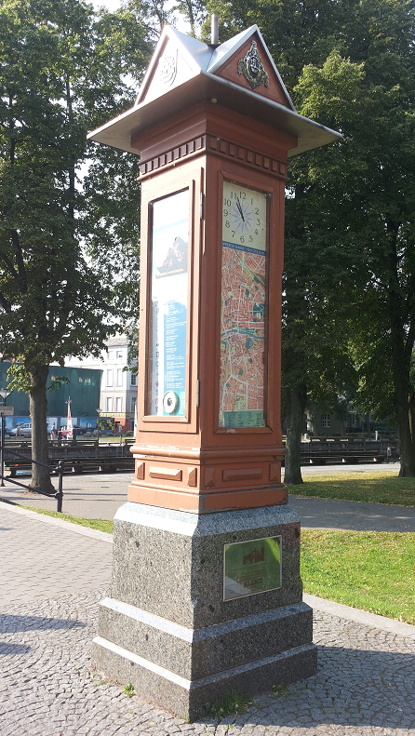 | Pav. 2.  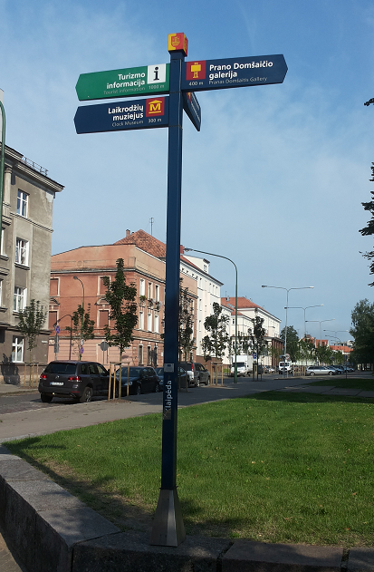
Pav. 3. | Pav. 4.  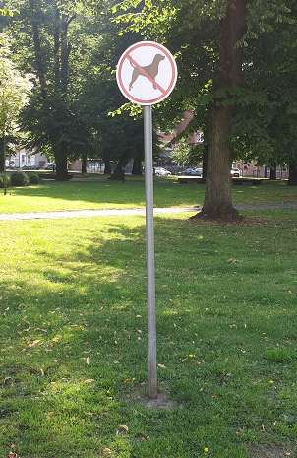
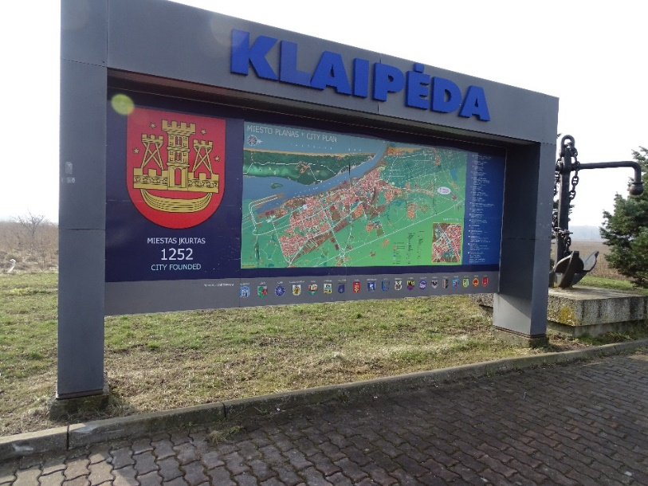
Pav. 5.

_____________________________________

